INDICAÇÃO Nº 1681/2023

Assunto: Solicita ao Sr. Prefeito Municipal com urgência a execução da operação tapa buracos, na Rua José Panzarin frente ao Nº283, no bairro Nova Itatiba, conforme esclarece.

Senhor Presidente:

CONSIDERANDO que, O buraco existente no local está danificando os veículos e dificultando o tráfego pela via e aumentando o risco de acidentes devido ao estado deteriorado da mesma, causando transtornos para os moradores que transitam pelo local diariamente.

(FOTO ANEXO).

INDICO, ao Senhor Prefeito Municipal, nos termos do Regimento Interno desta Casa de Leis, que se designe com urgência ao setor competente da administração as providências necessárias para a execução da operação tapa buracos, na Rua José Panzarin frente ao Nº283, no bairro Nova Itatiba.

SALA DAS SESSÕES, 11 de setembro de 2023.

FERNANDO SOARES
Vereador- PSDB
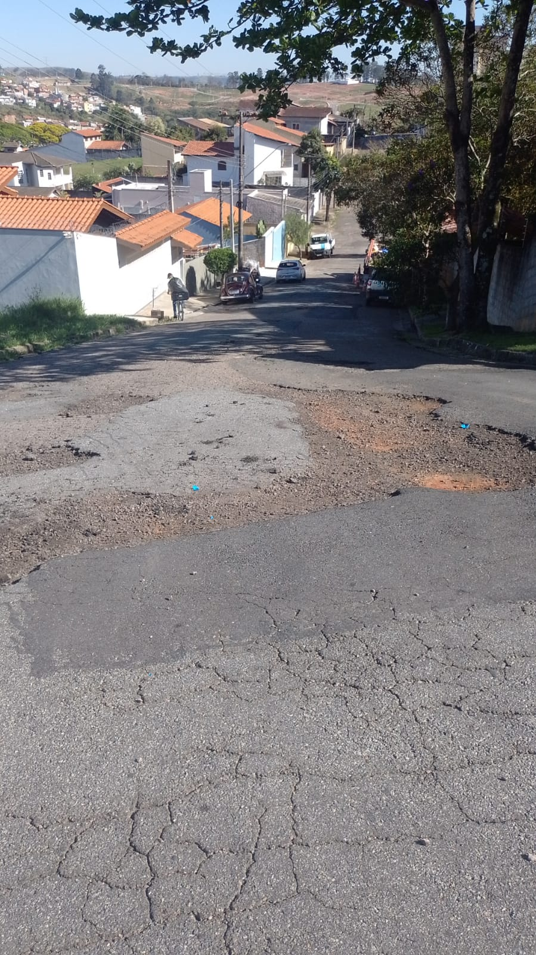

Rua José Panzarin frente ao Nº283.

